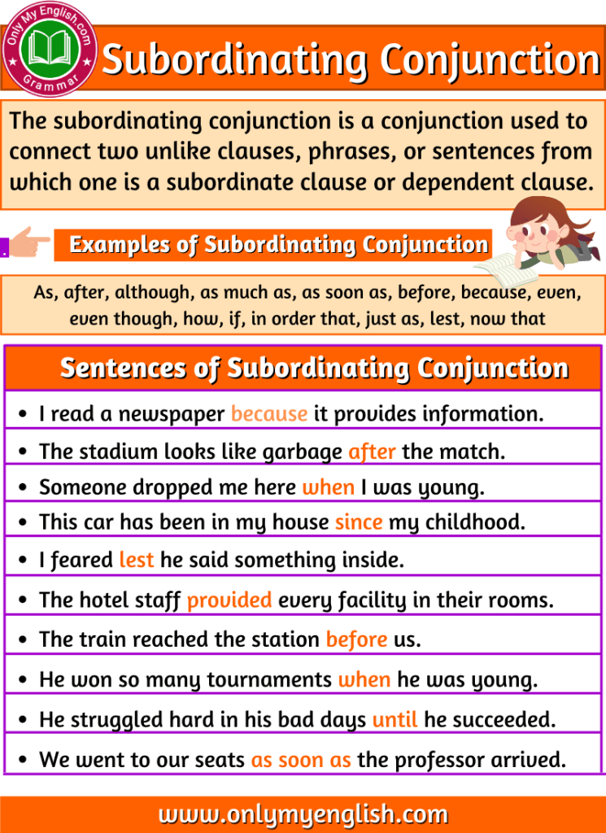

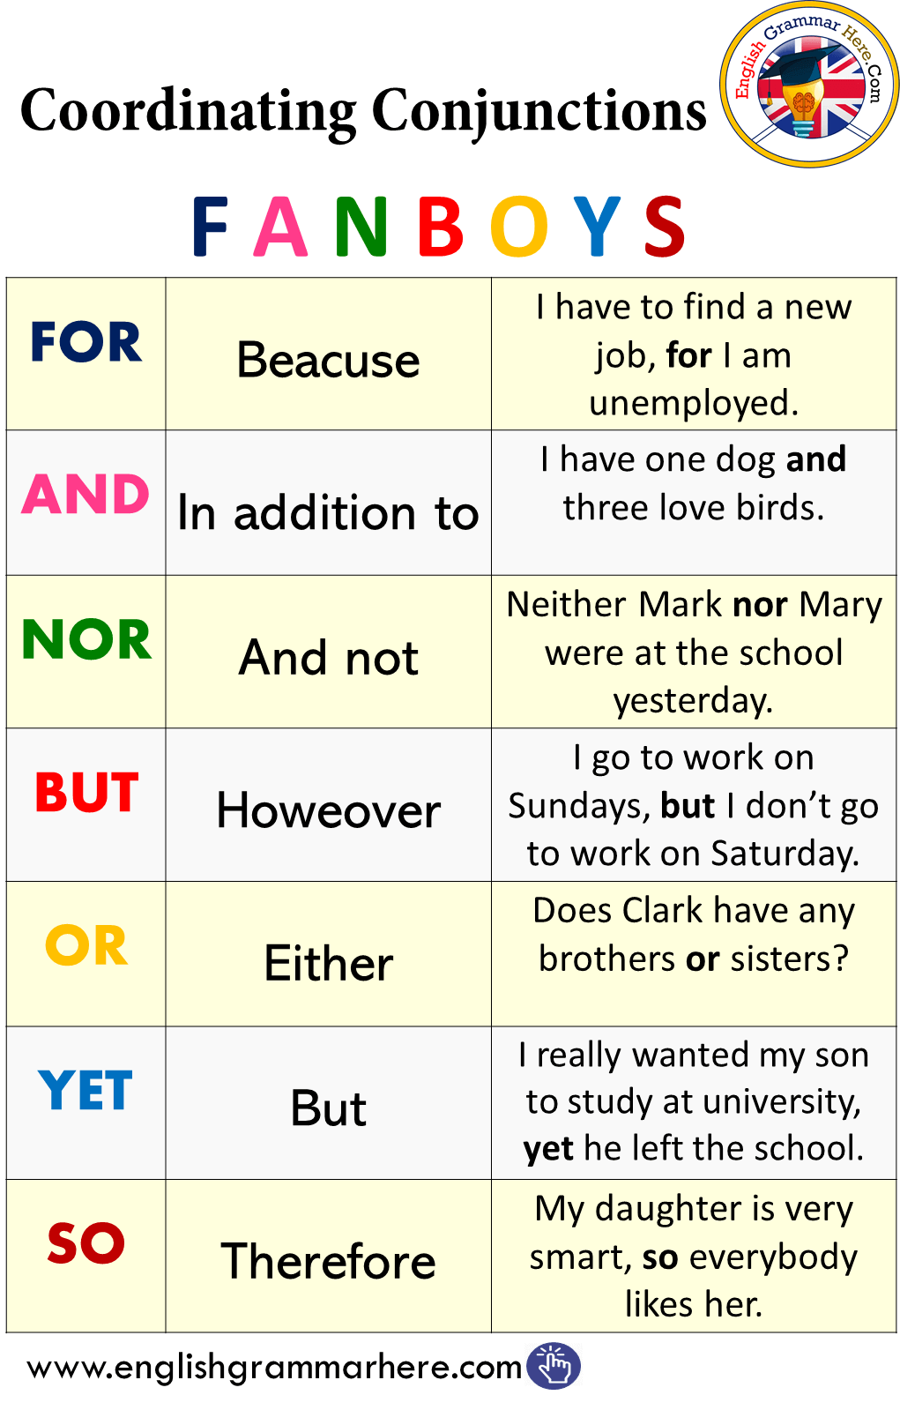

**CONJUNCTION**

**Although/though : Meskipun**

**If : Jika, andaikan**

**In contrast : Sebaliknya**

**In spite of : Meskipun**

**Instead : Sebagai gantinya**

**Lest : Jangan sampai**

**Likewise : Demikian juga**

**Meanwhile : Sementara itu**

**Nevertheless : Namun demikian**

**Nonetheless : Namun/meskipun demikian**

**Once : Segera sesudah**

**Otherwise : Sebaliknya**

**So that : Sehingga**

**Therefore : Oleh karena itu**

**Undoubtedly : Niscaya**

**Whenever : Kapan pun**

**Wherever : Di mana pun**

**Whether : Apakah**